【湘鄂秘境行】
长沙/韶山/天门山-玻璃栈道/张家界/袁家界/金鞭溪/芙蓉镇/凤凰古城/恩施大峡谷七星寨/云龙河地缝/恩施女儿城/清江游船/建始地心谷/梭布垭石林双飞十日游
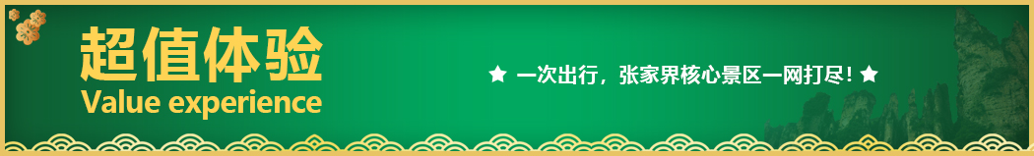
【抖音网红】【天门山玻璃栈道】+【张家界国家森林公园】当前最热爆的景区，绝不留遗憾！
★尊享1：湖南经典代表性景区一网打尽，尊贵不贵，物超所值；
★尊享2：不走回头路，最顺的做法；
★尊享3：独家赠送：芙蓉镇，凤凰古城，满足您对湖南小城的所有幻想；
★尊享4：全程赠送三个特色餐，【毛家红烧肉】+【土家三下锅】+【湘西苗王宴】；
★尊享5：百龙天梯单程，深度游览森林公园；
★尊享6：豪华VIP2+1旅游巴士，航空座椅舒适宽敞（如遇旺季则更改为豪华旅游车，保证15%空座率）；；
★尊享7：每天发班，同风同俗，自家地接，品质保证；
★尊享8：精选我社形象+幽默+内涵+耐心服务——国证导游讲解，品质无法复制；
★尊享9：张家界行程中有当天过生日的客人，赠送生日蛋糕或精美礼品一份！
恩施段
★超值体验：
恩施大峡谷5A--恩施三张名片之一！
恩施大峡谷云龙河地缝--世界上唯一两岸不同地质年代的地缝！
恩施大峡谷七星寨--恩施大峡谷精华景区，包括一炷香、绝壁长廊等！
清江游船4A--土家族人母亲河，八百里清江美如画!
清江蝴蝶岩--乘画舫船近距离接触清江核心景观蝴蝶岩！
梭布垭石林4A--探秘奥陶纪，被誉为“戴冠石林”“天然氧吧”！
恩施地心谷4A--高山峡谷景观、扣开地心之门，漫游地心谷！
土家女儿城4A--中国第八大人造古镇，世间男子不二心，天下女儿第一城!
★超值服务：
五星管家式服务，老司机上线，出行无忧，吃喝不愁；
VIP空调旅游巴士，专车接送，随到随走，宽敞空间亲密不亲触；
全程专享免费富硒矿泉水，生日出行-提前为您免费准备生日神秘礼物；
全程24小时私人管家一对一服务，你负责来游玩，我负责安排；
★超值住宿：连住四晚当地精选酒店，助您每晚好梦；
★超值美食：特色摔碗酒，石林土家菜，恩施富硒宴，峡谷生态宴，女儿城风情小吃街，吃遍恩施知名美食；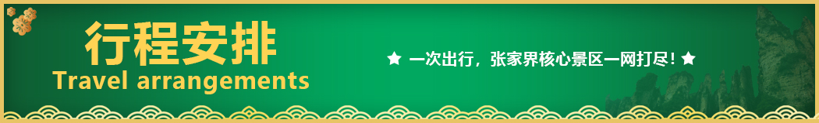
天数 | 行程安排 | 用餐 |  |  | 入住地区
D1 | 出发地长沙 | × | × | × | 长沙
D2 | 长沙韶山凤凰古城 | √ | √ | √ | 凤凰
D3 | 湘西苗寨网红芙蓉镇民俗晚会 | √ | √ | √ | 张家界
D4 | 森林公园（袁家界、金鞭溪） | √ | × | √ | 张家界
D5 | 土特产超市土司城天门山 | √ | √ | × | 张家界
D6 | 张家界恩施 | √ | × | × | 恩施
D7 | 恩施大峡谷七星寨云龙河地缝恩施女儿城 | √ | √ | × | 恩施
D8 | 清江游船建始地心谷 | √ | √ | √ | 恩施
D9 | 特产超市梭布垭石林西兰卡普 | √ | √ | × | 恩施
D10 | 恩施 出发地送团 | √ | × | × | 温馨的家
备注：行程安排在不减少景点情况下,导游在实际操作中根据情况可以灵活调整行程游览顺序
第一天 出发地→长沙 用餐/自理 住宿/长沙
各起始地乘【出发航班】前往长沙， 抵达后，我公司安排专门接机站工作人员接站，（接团方式：接站前一天下午18:00-20:00前短信通知接团方式及再次跟您核对航班号/车次及接团人员名称，人数）送至酒店，并协助您办理相关手续，入住酒店休息。
【温馨提示】：
1、请您在报名该线路时，留下您在湖南旅游期间的联系手机号，方便我们能够在您到达长沙时，第一时间联系上您！
2、长沙入住前请出示身份证并主动交纳房卡押金。若因长沙火车站附近交通受限，可能车不能到酒店门口，步行至酒店约5--10分钟。
3、接站人员提前在机场（高铁站）等候客人,请游客务必保持手机畅通。各地抵达航班时间有所差异，接机为滚动接机，会接待临近时间航班游客，若需等待（10分钟左右），敬请谅解！
4、接站当天为专人接站，导游将以电话或短信方式通知次日行程的出发时间及注意事项。
第二天 长沙→韶山→凤凰古城 用餐/早/中/晚 住宿/凤凰
早餐后统一出发前往赴红色革命胜地—【韶山】（已含韶山景区换乘环保车 20 元/人），在铜像广场瞻仰一代伟人【毛主席铜像】温馨提示：韶山讲解员会向客人推荐给毛主席铜像敬献花篮，根据花篮大小收取不同费用，纯属个人信仰，自愿消费），聆听导游介绍主席一生的丰功伟绩；参观【毛泽东同志故居】【参观故居须知：每日限流参观，实行预约，先到先约，能约尽约，约不到票，参观故居外围，不接受此方面投诉！】，这里孕育了一代伟人的智慧和风采；
后赴【凤凰古城】（不含古城内需另行付费的小景点，自由观光）：如果白天的凤凰是一位纯朴、美丽的苗家女子，那么夜间的凤凰就是一个多情、大方的湘西姑娘。站在沱江岸边， 仿佛置身于灯的世界，歌的海洋。在霓虹灯下感受古城的温馨与浪漫，一场美丽的邂逅正等着您。
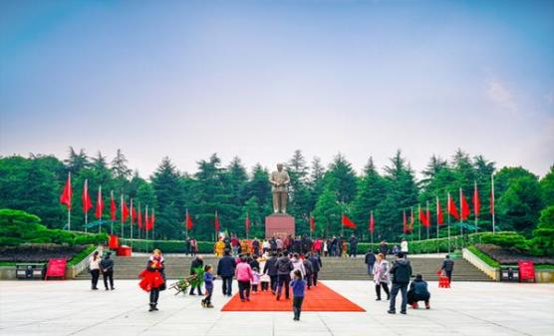
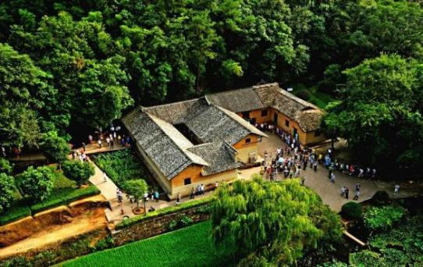
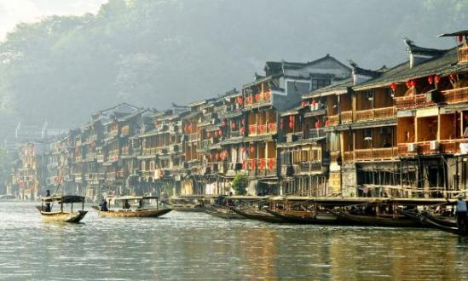
沿河两岸观【七重水幕灯光秀】：苗寨初识、红装姑娘、古城晨光、百米画卷、穿越虹桥、苗成情书、太阳古神；每一重都是苗族的风土人情与国风元素光影科技的融合，令人流连忘返。（如遇堵车、沱江水位过高或过低，大风暴雨等恶劣天气及特殊原因会停演不能正常观看，赠送项目不看不退，也不做等价交换请谅解）。
【温馨提示】：
1、2016年4月10日开始，凤凰古城取消围城强制购票，客人可在古城自由参观
2、凤凰古城为敞开式民用商业区，银饰、牛角梳、蜡染、当地小吃等特色商品导游义务介绍，旅游者购物行为为自主选择，旅行社不接受凤凰区域旅游者购物方面的投诉。
第三天 苗寨→芙蓉镇→民俗表演 用餐/早/中/晚 住宿/张家界
早餐后前往参观【湘西苗寨】（赠送景点，不去不退亦不做等价交换）苗寨是美丽峡谷中古老而神奇的苗寨，是镶嵌在神密湘西的一朵奇葩。苗寨居住着百余户苗民，至今留存着千年古俗。是天下闻名的苗鼓之乡，男女老少皆爱“跳鼓”，曾出过五代苗鼓王。繁衍于斯的苗族同胞，千百年来安居乐业,他们讲苗语，穿无领绣花衣，以歌为媒，自由恋爱；晨昏作息，等闲生死；歌舞沉酣。姑娘喜欢用银饰打扮自己，男人爱结绑腿，吹木叶，喜武术。他们自己种棉，养蚕纺纱织布，用古老的方法榨油，造纸，碾米，织布，用筒车提水灌田。......
BUS赴网红景点芙蓉镇，游览挂在崖壁和瀑布上的千年古镇——【芙蓉镇】（门票已含）游览帝王之村落，感受王者之风范，此处曾经是土司王休闲度假之地，保存完好的土司王行宫亭楼别苑，真正体会帝王之行，1986年因电影晚《芙蓉镇》的拍摄王村得其美称“芙蓉镇”。
后赴张家界，晚上前往观赏大型民俗表演：【魅力湘西】或【千古情】（赠送晚会，不去不退亦不做等价交换）；观赏非物质文化演艺经典，让您在惊奇、兴奋中了解湘西，湘西不再神秘！
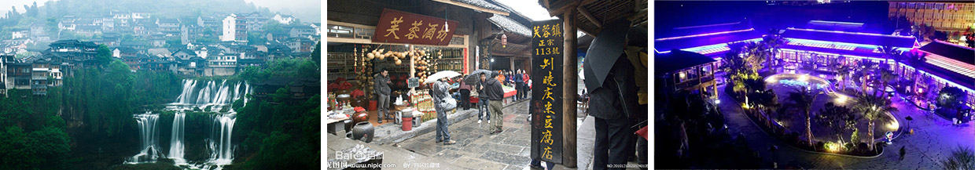
【温馨提示】：
芙蓉镇为敞开式民用商业区，特色商品导游义务介绍，旅游者购物行为为自主选择，旅行社不接受芙蓉镇区域旅游者购物方面的投诉。
第四天 森林公园（袁家界、金鞭溪） 用餐/早/晚 住宿/张家界
早餐后前往【张家界国家森林公园AAAAA】,这是我国的第一个国家森林公园，世界自然遗产，世界地质公园，首批国家AAAAA景区，游览【袁家界核心景区】（赠送百龙电梯或索道）《阿凡达》外景拍摄地——哈利路亚山（约1.5小时），抵达潘多拉星球--电影《阿凡达》外景拍摄地——【哈利路亚山】，探寻影视阿凡达中群山漂浮、星罗棋布的玄幻莫测世界；观【神兵聚会】、闯【后花园】、越【天下第一桥】、误入【迷魂台】云雾缭绕、峰峦叠嶂、气势磅礴，大小景点应接不暇，忘却归路，山下漫步十大绝景之首之称的【金鞭溪】,两岸奇峰屏列，风光如画，嬉戏的鸟兽、古奇的树木、悠然的游鱼、景色显得异常幽静，三步一景、十步一峰，有奇峰三千、秀水八百之称，被誉世界最美丽的峡谷，逃离城市喧闹，收获久违的感动，自此恋上这山野间的宁静悠然。
【温馨提示】：
1、森林公园内景点与景点之间全是用景区内的免费的环保车提供服务，并非一个团一个专车，而且一个团有可能不能坐同一辆环保车前往下一下景点，景区游人众多，请一定要在导游指定的地点汇合，不能走散，更不要将随身所带物品遗失在环保车上；旺季游人众多，排队情况时有发生，敬请谅解。
2、张家界以山为主，为方便在山区游览“请穿平跟鞋，建议不穿裙子，自带雨具、太阳帽、胶卷”等物品。
3、景区内群猴众多，请不要近距离接近猴群，更不要去触摸山上的野生动物，以免发生伤害事件。早晚温差很大，请根据当天的天气预报随身携带衣服，以便随时添加。在景区内请不要随意攀爬。
4、景区山上仅一家餐厅并山上条件有限，菜品很一般，建议客人自备点干粮、零食，当天中午不含餐。
第五天 土特产超市→ 土司府城→天门山→玻璃栈道 用餐/早/中 住宿张家界
早餐后参观当地大型特产超市【湖南印象土特产】（约2小时左右）土家民族精粹和传统手工艺术展览中心，可选择自己心爱的当地土特产及纪念品。
乘车前往【土司府城】（赠送景点，不去不退） 拥有丰富的自然风光和独特的地貌，领略土司边贸风云历史，聆听千年湘西神秘往事。《旱码头土司府》是湘西和汉地通商的重要口岸；也是湘西土司文化重要的组成部分！2015年湘西土司文化被列入湖南首个世界文化遗产。
后游览新传奇【天门山国家森林公园】（含天门山景区首道大门票、索道+鞋套+单程扶梯已含）“网易、环球游报等三十多家媒体联合推选“中国最值得外国人去的 50 个地方”，天门山与长城、兵马俑、黄山、泰山、敦煌等中国顶级旅游品牌并肩获评金奖。文学大师金庸欣然挥毫“天门仙山”四个大字；艺术大师黄永玉更两度洒墨，绘出天门山的神韵和巍峨。俯瞰张家界全景，观赏奇妙美丽的盆景花园，还有勇气之路悬空玻璃栈道，挑战你的高空极限！【天门山玻璃栈道】玻璃栈道是张家界天门山景区继悬于峭壁之上的鬼谷栈道、凭空伸出的玻璃眺望台、横跨峡谷的木质吊桥后打造的又一试胆力作。可与举世闻名的美国大峡谷玻璃走廊“天空之路”媲美，因而有了东方“天空之路”的美誉。【天门洞】天门洞是巨大的穿山溶洞，经常雾气弥漫，走上到达天门洞的台阶有种登上天庭的感觉。除此之外，还可以在缆车中俯瞰脚下的盘山公路和山中美景。胆大的还可以走一走贴壁悬空的玻璃栈道，体验凌空行走的刺激。
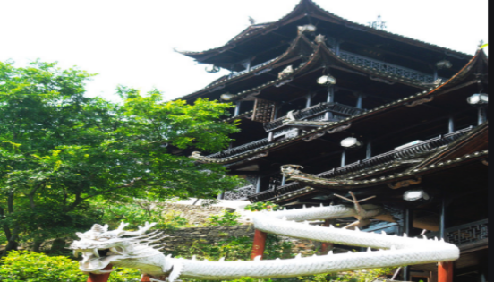
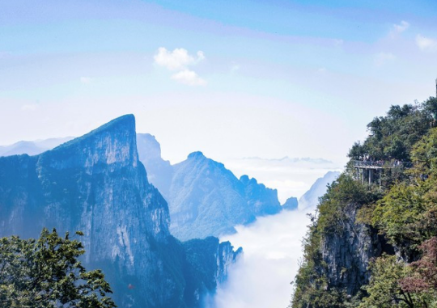
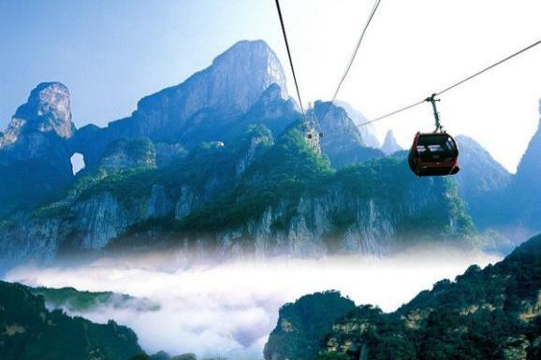
【温馨提示】：
1、因天门山景区门票是一证一票制，必须提供正确的身份证号码及姓名，参团前请携带好身份证原件及相关优惠证件原件；
2、景区为分流人群，游览线路分为：双程索道 A、B、C 三条线路，单程索道 1 线、2 线，1 线，价格同等，旅游旺季旅行社无法自主选择其中一条线路，最终解释权归天门山景区负责，敬请理解和配合。每个团队都必须按网上最终预约成功的线路及时间段游览， 本旅行社不接受对天门山景区关于排队时间过长及预约景区线路不同的投诉；
3、如遇大雪或结冰等不可抗力因素，景区天门洞、玻璃栈道封路、环保车关闭，无法正常游览旅行社不予承担责任；（每年12月到次年 2月因天气原因会关闭天门洞、玻璃栈道、环保车，如环保车关闭景区会执行索道上下）。
第六天 张家界→恩施 用餐/早 住宿/恩施
贵宾抵达被誉为绝色仙境、世界硒都——湖北恩施（这里是神秘的北纬30，汇聚了壮丽的山水奇观、独特的土家风情），导游人员接站后后入住酒店。随后自由活动，请注意人身财产安全。（特别建议：好好休息，为第二天精彩旅程养足精神）。
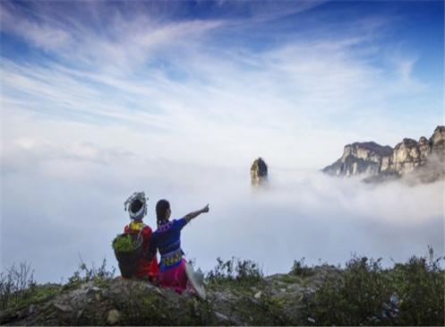
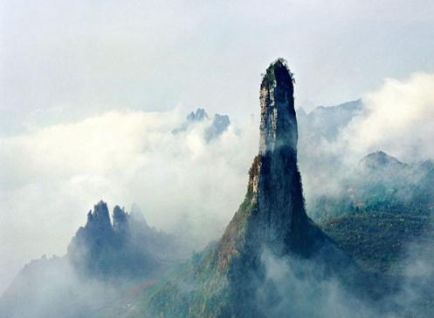
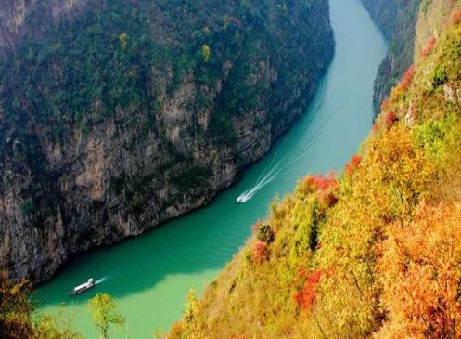
【温馨提示】：
- 抵达恩施前，我们的工作人员会以短信或者电话通知您接站的具体地址，请保持您的手机畅通。到站后因游客陆续抵达，可能会有稍许等候，出站口仅提供临时停靠，需步行至集合点上车！如遇航班延误，您可以提前告知接站人员，尽量避免出现抵达后误接或者其他延误您行程的情况。
2.请注意人生安全及财产安全,导游人员会在20:00左右通知您第二天的出发时间和集合地点，请保持电话畅通！
第七天 恩施大峡谷七星寨→云龙河地缝→恩施女儿城 用餐/早/中 住宿/恩施
早餐后根据与导游约定时间集合, 前往灵秀湖北十大旅游名片之一的【恩施大峡谷】，然后乘坐景区交通车进入景区游览恩施大峡谷第一大景点——【云龙河地缝】（游览时间约1.5小时），地缝位于恩施大峡谷山脚，全长近20公里，最深处近100米，地缝两侧绝壁陡峭，一道道瀑布飞泻直下，水质清澈见底，在正午阳光下呈现出一弯弯彩虹，斑斑阳光洒入缝中，以险、俊、奇、幽的自然景象展现在人们眼前。
后游览与美国科罗拉多大峡谷相媲美的【恩施大峡谷七星寨】(游览约4小时），目前已开放的游步道全长7.5公里，沿途景点有小龙门群峰、龙门石林、一线天、绝壁长廊、轿顶山、鞠躬松、一柱香、天路、母子情深等。索道站观赏峡谷中的百里绝壁、千丈悬崖、绝壁栈道、傲啸独峰、原始森林、远古村寨、大峡谷梯田等景点美不胜收。
后前往游览【恩施女儿城景区】（国家AAAA级景区）土家女儿城位于湖北省恩施市区七里坪，作为全国第八个人造古镇，土家女儿城合理且精心的谋划了整体建筑风格，仿古与土家吊脚楼相结合，完美的体现了土家族的民风民俗。土家女儿城囊括300家小商品，500间风情客栈，30家特色餐饮，40家美味小吃，8000平景观草坪，10000平综合运动中心以及全国首创室内情景剧场-女儿城大剧院，同时还拥有湖北省内最大的水上乐园。恩施土家最负盛名的特色民俗相亲活动-女儿会，也将永久落户土家女儿城！
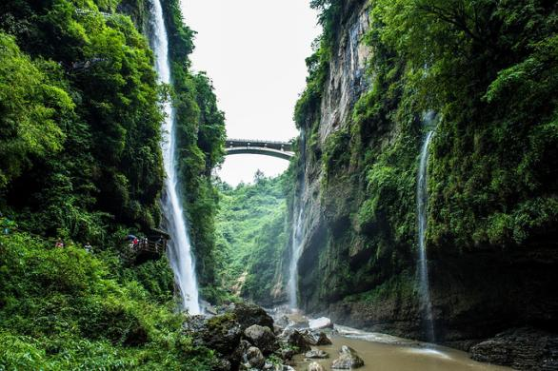
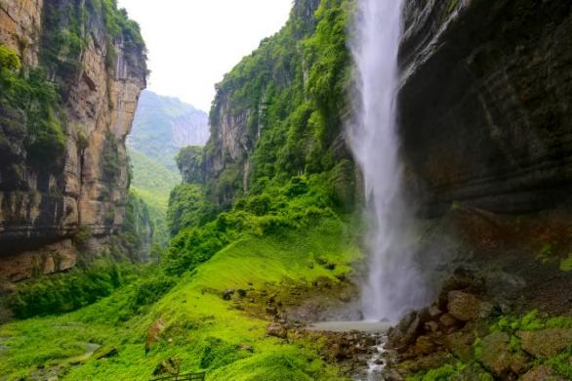
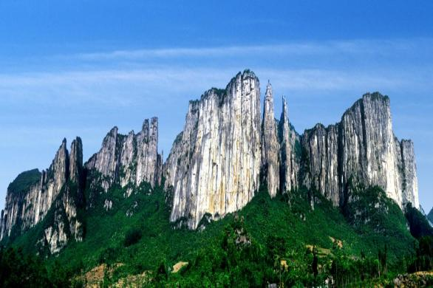
行程结束后入住酒店休息。
【温馨提示】：
女儿城表演以景区实际安排为准，若遇下雨等情况无法表演，敬请谅解，无法退任何费用！
第八天 清江游船→建始地心谷 用餐/早/中/晚 住宿/恩施
早餐后根据与导游约定时间集合, 前往【水上恩施-清江游船】，后乘船观看壮观的800里清江醉美一段景阳画廊：河谷幽深，气势雄伟的土家人的母亲河，世界唯一的一个震撼的卡斯特地貌的神奇蝴蝶岩；八百里清江美如画，最美河段在景阳。后游览【清江明珠-蝴蝶岩】，蝴蝶岩是清江上的一颗明珠，是从未被人踏足的一片神秘处女地，是清江上唯一具备上岸观光、体验、休闲功能的悬崖洞穴景区。
后前往【恩施地心谷】（游览不低于2小时），景区享有“世界第一古人，中国第一古河，巴楚第一古道，施南第一佳要”的美誉，峡谷地貌奇特，基本保持着与世隔绝，一尘不染的原生态气息。景区由问心谷、洗心谷、舒心谷三段幽谷组成，沿途200多个景点，山石、河流、鸟鸣交汇成一曲美丽动听的音乐。走进地心谷，穿行在历史的厚重与现实的旖旎山水风光之中，漫步幽谷，远离尘嚣，胜过人间仙境。
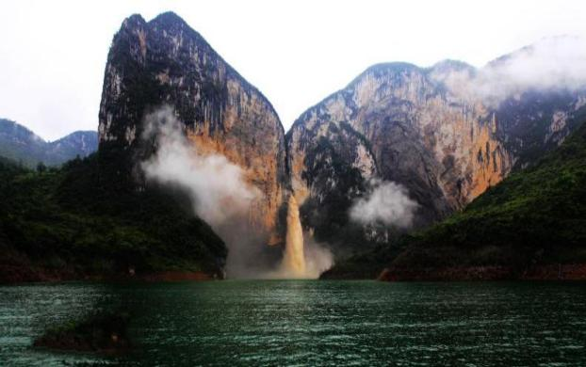
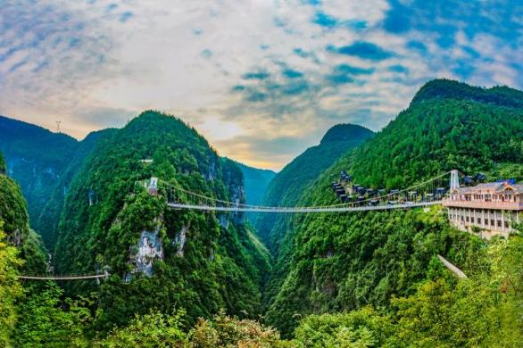
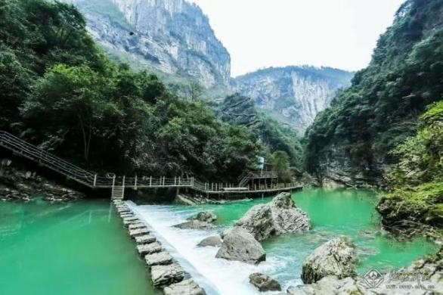
行程结束后入住酒店休息。
第九天 特产超市→梭布垭石林→西兰普卡 用餐/早/中 住宿/恩施
早餐后根据与导游约定时间集合,前往【特产超市】（参观时间约100分钟，土特产超市不算购物店）参观,体验了解恩施硒土特产，恩施是迄今为止全球唯一探明独立硒矿床所在地，境内硒矿蕴藏量第一，是世界天然生物硒资源最富集的地区，被誉为世界第一天然富硒生物圈。是全球唯一获得世界硒都称号的城市，拥有最丰富的富硒产品展示区，体验区，游客可自由选择恩施富硒土特产品。（土特产超市属于当地政府拉动利民、让更多游客了解恩施硒文化，里面有硒土特产展示区，不属于购物店，不强制消费）。
后前往【梭布垭石林】（国家AAAA级旅游景区，距恩施54公里，车程约1.5小时，游览约3-4小时），中国第二大石林，形成4.6亿年前的奥陶纪时期，其植被居全国石林之首。现已开发出7平方公里，属典型的喀斯特地貌，景区因地质岩溶现象而形成，是以石林为主的自然生态风景区，梭布垭石林拥有大小共100多个经典的自然景观，目前开放的有青龙寺、莲花寨、磨子沟、九龙汇四大景区，每个景区各具特色，景区内独特的“溶纹”、“戴冠”景观，是一大亮点，狭缝秘境、化石（三叶虫化石、震旦角石）古迹随处可见，堪称一座远古地质博物馆。
晚餐后前往文化中心观看《西兰卡普》大型实景演出。
清江水长，武陵山壮；西兰卡普，幸福绵长。《西兰卡普》是由恩施州文化旅游投资开发有限公司投资，湖北省民族歌舞团和2022北京冬奥会开幕式核心主创杨嵘导演团队共同打造的一部彰显土家族文化魅力的大型歌舞剧艺术作品。《西兰卡普》从土家人民的生活背景出发，通过演绎女主西兰和男主卡普相识、相知、相恋、诀别和重逢的跌宕起伏的故事，充分展现施州人民淳厚质朴、真挚热烈、重情守信、勇敢豪爽的鲜明文化传统和性格特征。整场大秀以“西兰卡普”为主线，赋予民族特色专属的历史文化载体属性，以“一条清江河、一座武陵山、一段刻骨情、一幅幸福锦”作为创作核心，通过演绎以土家族为代表的各民族兄弟，用真心和真情化作金丝银线，共同编织美好幸福生活的精彩故事，表达了土家人民热爱家乡、崇尚自然、勤劳热忱的情怀，同时也体现了他们对家乡民族文化遗产、绿水青山的执着守望。
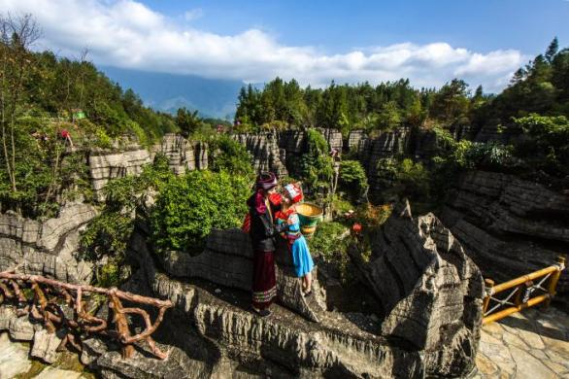
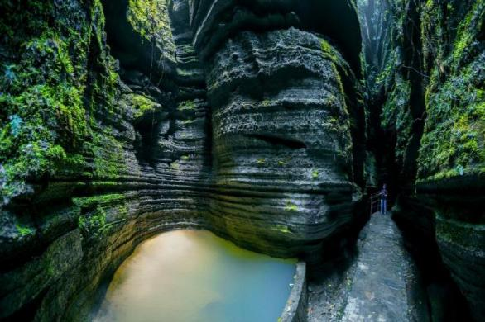
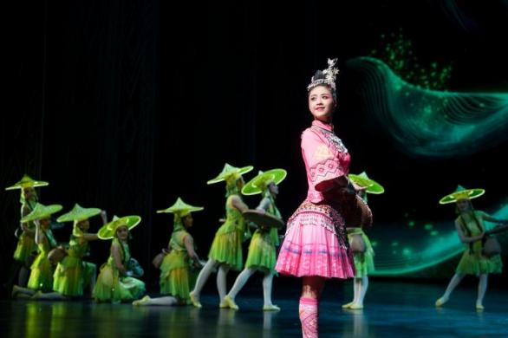
行程结束后入住酒店休息
【温馨提示】：
《西兰卡普》票价268元/人，自愿自理，观看时间晚上20：00（由湖北省民族歌舞团组织演出，是否演出以实际情况为准）敬请谅解！
第十天 恩施→出发地送团 用餐/早 住宿/温馨的家
早餐后自由活动，我社根据客人返程交通时间，安排统一送站！！
备注：由于客人报名时间及报名方式不同，导致报名价格不同；若客人在旅途中私自比较价格，引起不必要的投诉，我司不予处理并需当场补齐出团前优惠的差额！感谢您的理解与配合！
☆☆接待标准☆☆
1、门票：张家界国家森林公园、天门山国家森林公园、芙蓉镇、恩施大峡谷-云龙河地缝-七星寨、清江游船-蝴蝶岩、地心谷、梭布垭石林、土家女儿城景区（持老年证、军官证、学生证等优惠证件的人群均不再享受门票优惠，自愿放弃以上项目不退任何费用）
（赠送：百龙天梯单程、天门山扶梯、鞋套，韶山环保车、凤凰接驳车、湘西苗寨、土司王府、民俗表演千古情或魅力湘西 所有景点无优无免无退费）
- 酒店：全程入住豪华型客栈或同级酒店双标间，不含单房差800元/人
3、餐费：9 早 10正餐 餐标 30/人，安排九菜一汤，十人一桌。正餐不用不退费亦不作等价交换！酒店房费包含早餐，儿童不占床不含早
4、交通：张家界段2+1VIP豪华旅游大巴（车辆大小由旅行社根据游客人数调整，保证每位游客1 个正座，旅游车用车紧张情况下，更换为豪华37座大巴车，并保持15%空座率，15人以下安排18座普通车）
恩施段全程豪华空调旅游车，保证每人一正座
5、导服：国导证导游服务
6、购物：张家界段全程1生活超市（生活超市不算店），景区内部凤凰、土司城、苗寨均会有大大小小的商店、特产店、士多店、工艺品店等等，景区内设立的商店、路店不属本行程安排购物店范畴，另旅游车司机可能有兜售自己产腊肉等特产行为，属当地所有旅游车普遍正常现象；以上范畴均不强制消费，请旅游者按自身意愿决定购物行为，本公司不接受在此区域购物方面的投诉。
恩施段【特产超市】（土特产超市不算购物店）参观,体验了解恩施硒土特产
☆☆费用不含☆☆
张家界段
一价全含，无小交通自费，不推荐自费。
因不可抗因素而导致的额外费用。
旅游期间一切私人性质的消费及行程中未罗列的其他一切费用。
恩施段
景区交通自愿自理项目：恩施大峡谷上行索道105/人，垂直电梯30/人，扶手电梯30/人；地心谷玻璃桥90/人，空中魔毯25/人，垂直电梯35/人；梭布垭山海经60/人，
因不可抗因素而导致的额外费用。
旅游期间一切私人性质的消费及行程中未罗列的其他一切费用。
☆☆儿童接待标准☆☆
张家界段
1、儿童价格执行标准：身高1.2米以下，14周岁以下
2、儿童价格包含：当地接待车位费、全程半餐费、导游服务费
3、儿童价格不含：住宿、门票；若产生费用现付当地导游；儿童不含成人报价中的赠送门票项目
恩施段
1.2M以下儿童仅含当地旅游车位及导游服务，其他产生任何费用现付。
注：根据运管部门的相关规定，凡带儿童出团旅游的游客，不管多大的小孩必须占座位！报团的时候请告知旅行社是否有小孩跟随，如有隐瞒，司机发现超载拒绝驾驶，同时有权请客人下车！
☆☆接待标准☆☆
正常收客年龄26-69周岁 2-6人同组
1、26周岁以下按成人报名或69周岁以上的需增加500元/人（70岁以上需亲属陪同，提供健康证明，签好免责）
2、单男单女全男，省内客人在成人价格基础上加500元/人附加费
3、2-6人同组，若一组超6人以上 ，附加费按照每人增加500元/人结算，同组超12人拒 绝报名），聋哑人士，行动不便者，孕妇，旅游同行，导游证，记者，回民 ，纯学生，75岁以上拒绝报名（特殊情况另议）
4、14岁以下儿童须按儿童报名
5、仅限山东客人，东北身份证+200元/人
6、若因客人任何自身原因导致不能正常走完行程或者提前离团，需补加团费700元/人
☆☆参考酒店☆☆
长 沙：楠庭酒店/丽日王朝酒店/汇和酒店/妮儿府/清橙酒店/维也纳/素柏云酒店/美年酒店等和平里/圣威思/菲尼斯卡或同级
张家界：百丈峡酒店/蛮好居/界上花涧堂度假客栈/山间堂客栈/峰语轩客栈/洞溪居客栈/峰源山水/望山雅居等同级
凤 凰： 漫琴庭院、名都、维晶、融晟、云漫庭院、鑫湘、金百汇、澜庭、金伯利、非凡成品、锦绣凤凰、金伯利、晓园宾馆、金凤国际、火凤、八角楼、安曼、云曼
恩 施：七里香、红海棠、碧之源、伍幺捌、福多多、百香阁、宏宣、希岸、龙湾、名都、顺都、同级别酒店
☆☆费用标准☆☆
此行程为特惠打包价，所有优惠人群均无退费；老年人、学生参团请带好学生证，老年证，身份证或户口本等相关证件；配合出示证件，无退费。
☆☆特别注意事项☆☆
1、因人力不可抗拒因素（自然灾害、交通状况、政府行为等）影响行程，我社可以作出行程调整，尽力确保行程的顺利进行。实在导致无法按照约定的计划执行的，因变更而超出的费用由旅游者承担。
2、行程中的车程时间为不堵车情况下的参考时间,不包含景点的游览时间；我社导游有权在不减少景点的情况下自行调整景点游览顺序。
3、投诉以当地接待社旅游意见单为准，请各位游客如实填写，若虚假填写、不填写默认为无接待问题，回程后再行投诉，我社将不予受理。如对我社接待不满意的请在第一时间与我社相关人员联系，方便我社协调处理。
4、请不要将贵重物品、现金、急用药品放在托运行李中，以免丢失。旅游过程中，也请妥善保存。
☆☆温馨提示☆☆
张家界段
1、请游客带好有效身份证原件：16周岁以上需带好二代身份证，16岁以下儿童带好有效户口本原件登机（团体机票一经开出，不得签转、更改、退票，如出现退票情况只退机建费）
2、20周岁以下、70岁以上的老年人必须有全程监护人陪同旅游，有不适病史须提前通报，自身病史或自己造成的人身意外游客本人负全责。旅游途中请游客注意自己的人身和财产安全！
3、如发生不可抗力、危及旅游者人身、财产安全，或者非旅行社责任造成的意外情形，旅行社不得不调整或者变更旅游合同约定的行程安排时，我社必须向旅游者做出说明！
4、张家界酒店定时供应热水和空调。客人入住酒店时，请检查房间里所有设备及用具，如有损坏缺少应及时联系导游员或酒店工作人员，切勿大意，减少不必要的纠纷。根据湖南省政府规定，酒店不提供一次性洗漱用品，请客人自备。敬请谅解。
5、以上行程在不减少景点的前提下导游可根据实际情况进行调换；小孩报价12周岁（含12岁）以下，不占床、不含门票。
6、中途均不允许客人以任何借口离团，若中途客人离团视同游客违约，用房、餐、车等一切费用不退，旅行社亦不承担游客离团时发生意外事故的所有责任。
7、散拼团有一定的特殊性，由于客人来的交通不一样，如遇航班、火车晚点，短时间的等待属于正常情况，由于客观原因造成未能赶到正常发班时间的，产生额外费用，客人自行承担。
8、请出团前注意当地天气预报，湘西地处山区，当地昼夜温差大，请带足保暖防寒衣物，长时间在户外活动,请戴上太阳帽、太阳镜，涂抹防霜,以保护皮肤。天气变化多端，请携带雨具。湘西属少数民族地区，请尊重当地少数民族的宗教及生活习俗。出行必备：雨衣或雨伞、运动鞋、感冒药、肠胃药、防虫膏药、防晒油、太阳帽、太阳镜等。（景区早晚温差较大，请带稍厚衣服。建议带毛衣，长袖衫，轻便保暖外套，穿旅游鞋）
9．因张家界景区属于高山自然景观，以登山为主，且车程较长，为了您的出行安全，请游客在出行前做一次必要 的身体检查，凡有心脏病、高血压、气喘病、癫痫症、精神病、糖尿病、法定传染病、贫血患者、孕妇及行动不便等者，请勿报名，如隐瞒参加发生事故，请自行负责；70岁以上长者报名须签订《安全责任书》+开具三级甲等医院开具的3个月内有效的健康证明并签署家属委托书、免责书，否则组团社有权拒绝报名，为了您的安全，孕妇及75周岁以上长者谢绝参团！
10、【重要提示】：游客投诉以在张家界当地游客自行填写的《游客意见反馈表》为主要依据，请各位团友务必真实填写。恕不受理因虚假填写或不填意见书而产生的后续争议和投诉，如在行程中对我们的服务及接待标准有异议，请在当地拨打质量监督电话在当地解决，如当地解决不了可在当地备案，否则我社不予受理，多谢合作与支持！
恩施段
1、旅游全程请服从导游的安排，牢记导游告之的安全事项，带小孩的请时刻注意小孩的安全，防止走失；
2、晕车的团友早上不要吃鸡蛋，坐车时最好选择前排或中排靠窗的位置；
3、要注意劳逸结合，不能“疲劳游”，建议晚上不要夜不归宿。该地区地处山区地形，海拔较高，游玩时，要量力而行，不宜剧烈运动，不要在人群中乱挤；
4、游览时最好穿平底鞋，以免扭伤。要做到“走路不看景，看景不走路”（特别是登山的游览）；
5、爱护文物古迹，保护环境。旅游者每到一地都应自觉爱护当地的文物古迹和景区的自然环境；
6、尊重当地的习俗；
7、注意卫生与健康。旅游在外，品尝当地名菜、名点，无疑是一种“饮食文化”的享受，但一定要注意饮食饮水卫生，切忌暴饮暴食。油腻的食物要少吃，以免肠胃不适引发消化系统疾病。多吃蔬菜水果，少吃方便面。忌食用不卫生、不合格的食品和饮料，不喝泉水、塘水和河水；
8、警惕上当受骗，注意防盗、防抢。在旅游期间要特别注意人身和财产安全，妥善保管好身份证、现金、相机等贵重物品；
9、气候多变，外出时最好带上雨具，以防不测风云（登山时无论下雨与否，严禁打伞登山，雨衣较佳）；
10、每晚睡前用热水泡脚，睡时将小腿和脚稍垫高，以防下肢水肿；
11、因服务能力有限：
①患有心脏病.高血压.糖尿病.冠心病等，不得参加本团，如强烈要求参团，请提前告知我社，并且必须有年轻健康的亲属陪同；
②癌症、癫痫/小儿麻痹症，及有听力视力障碍者，身体残疾行动不便者，有精神疾病无行为控制能力者及孕妇，恕不能参团，望请谅解。如游客隐瞒参团而发生事故，我社不承担任何连带责任！
特 别 说 明
在以下不可抗力事件发生的情况下，为避免该事件对贵宾、旅行社权益损害，我社有权调换行程顺序、减少不可抗力事件发生的旅游景点、经双方协商解除旅游合同，涉及相关退费以旅行社行程计划为主！因不可抗力不能履行民事义务的，不承担民事责任！
一、自然灾害、如台风、洪水、冰雹、凝冻；
二、政府行为，如征收、征用；
三、社会异常事件，如罢工、骚乱；
四、疫情；

